DESAFIO – CAPÍTULOS I E II

Todos os desafios deverão ser implementados utilizando qualquer Simulador de Circuitos Digitais
ATENÇÃO: AS SOLUÇÕES DEVEM SER APRESENTADAS LOGO APÓS CADA QUESTÃO.

JEDI TRAINING

FIRST STEP

Um depósito pode armazenar quatro tipos de produtos químicos (A, B, C e D). Devido à natureza dos produtos torna-se perigoso armazenar num mesmo depósito os produtos B e C, a menos que o produto A esteja presente. O mesmo ocorre com os produtos C e D. Elaborar um circuito lógico que identifique a presença de uma combinação perigosa no depósito e implementar no Simulador.

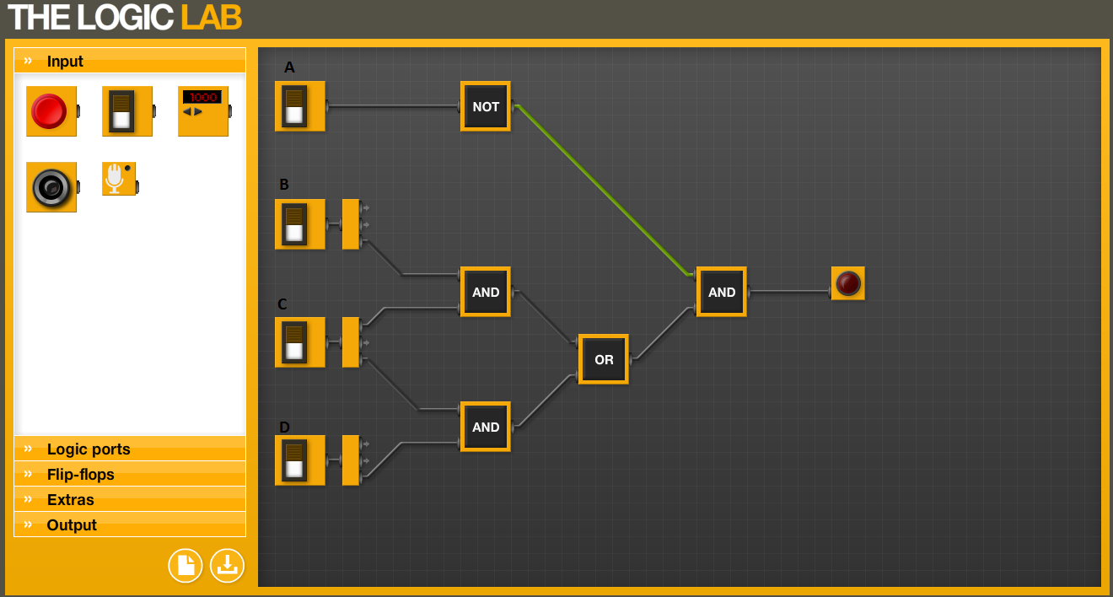

SECOND STEP

Três botões controlam três motores de potências diferentes. O botão A controla o motor M1, que possui 30HP. O motor M2,que tem 50HP, é controlado pelo botão B. E o botão C controla o motor M3, que possui 70HP. Os botões são ligados em um circuito digital, que por sua vez determinam a ligação ou não dos motores. Você deverá projetar esse circuito lógico de modo que a potência total dos motores ligados ao mesmo tempo nunca ultrapasse 90HP. Se ultrapassar 90HP, o motor de menor potência deverá ser desligado, e se mesmo assim ultrapassar, o de segunda menor potência será desligado. Projete o circuito lógico simplificado, desenhe-o e implemente no Simulador.

THIRD STEP

Projete um sistema digital para implementar o Jogo da Pedra, Papel e Tesoura. O número de participantes será de 2 jogadores. A cada partida, cada jogador escolherá secretamente pedra, papel ou tesoura como sua opção. O vencedor é definido segundo a seguinte regra:

- Pedra vence tesoura, pois amassa a tesoura.
- Tesoura vence papel, pois corta o papel.
- Papel vence pedra, pois embrulha a pedra.
- Toda vez que os dois jogadores optarem pelo mesmo objeto, ocorre um empate.

A saída deverá ser composta por 2 sinais que indicarão:
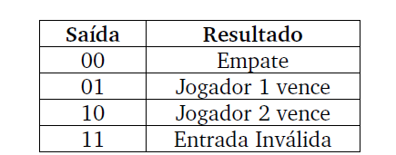
Implemente usando portas lógicas, desenhe o diagrama lógico e implemente no Simulador.

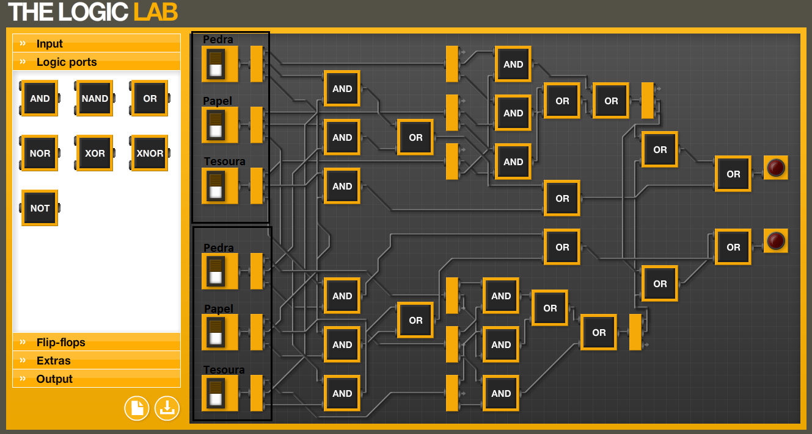

FORTH STEP

Um carro de 2 portas possui dois sensores em cada porta, que identificam se a porta está aberta (sensores = 0) ou fechadas (sensores = 1). Além disso, há um botão de alarme. Sempre que o alarme estiver ativado (botão de alarme = 1), as portas devem estar fechadas. Se por acaso as portas abrirem enquanto o alarme está ligado, uma sirene de alarme irá disparar, indicando que o veículo possivelmente está sendo raptado/furtado/roubado ou o dono esqueceu de desligar o alarme antes de abrir o carro. De todo modo, projetar o circuito que realize a função lógica acima, simplificá-lo ao máximo com mapa de Karnaugh e Boole e implementá-lo.

BC  A | 00 | 01 | 11 | 10
0
1 | 1 | 1 |  | 1

AB + AC = A(B+C) = A(BC)

A = Alarme

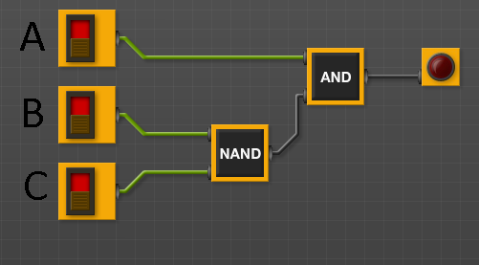

FIFTH STEP

Continuando ainda com o carro, você também foi incumbido de automatizar o alarme de perigo do veículo. Esse alarme deverá receber como entrada os sinais da ignição, dos faróis e da porta do motorista. E deverá acionar um LED luminoso no painel do carro quando uma das seguintes condições acontecer:
- A ignição está ligada e a porta do motorista está aberta;
- A ignição está desligada e os faróis estão ligados.

Convenções: Ignição envia 1 quando está ligada, a porta envia 0 quando está aberta e os faróis enviam 1 quando estão ligados.

BC  A | 00 | 01 | 11 | 10
0 |  | 1 | 1
1 | 1 | 1

A = ignição
B = Portas
C = Faróis
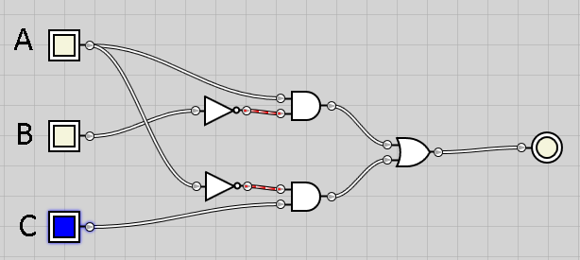

SIXTH STEP

A figura abaixo representa um tanque industrial, com dois sensores de nível, um botão de acionamento com trava e uma bomba e uma válvula que libera o escoamento da água.

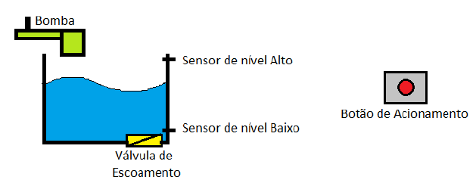
Ao pressionar o botão de acionamento, o tanque deve encher de água. Ao soltá-lo (lembre-se que ele possui trava), o tanque deverá se esvaziar.
Tome sempre cuidado para que a água NUNCA transborde do tanque, nem que o escoamento fique acionado sem a presença de água no tanque.

Convenções: Sensor de nível alto e baixo são 1 quando detectam água em seu nível; Botão de acionamento é 1 quando pressionado; Bomba é acionada enviando-se sinal 1 pra ela. Escoamento é acionado enviando sinal 0 para ele (funciona invertido mesmo). Projete o circuito lógico e implemente no Simulador.

DESTROY THE DEATH STAR

SEVENTH STEP

Considere um robô cuja plataforma possui um sistema de párachoques com 4 sensores distribuídos conforme a figura abaixo (vista superior do robô).

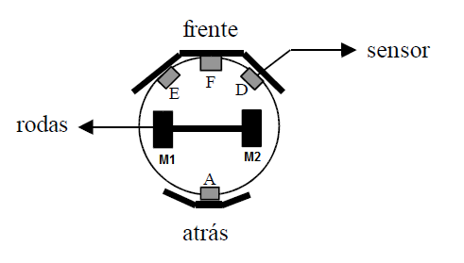
Projete um circuito combinacional que gere um código para os motores a fim de que o robô se desvie toda vez que se chocar com um obstáculo. Considere que este código é enviado aos motores durante o tempo de um segundo e depois o movimento original é restabelecido. O controle deverá obedecer a seguinte regra:

- Se apenas o sensor F ou os 3 sensores frontais forem pressionados, o robô deverá andar para trás;
- Se apenas F e D forem pressionados, giro para a esquerda;
- Se apenas F e E forem pressionados, giro para a direita;
- Se apenas D ou E for pressionado, giro para o lado oposto ao lado do choque;
- Se apenas A for pressionado, movimento para frente;
- Caso nenhum sensor seja pressionado e para as demais combinações (consideradas inválidas), o movimento original se mantém.

Especifique um código para os motores, construa a tabela verdade e encontre as expressões booleanas para o circuito combinacional do seu projeto. Não se esqueça de montar o diagrama de portas lógicas correspondente e implemente no Simulador.

F | D | E | A | FRENTE | DIR | ESQ | ATRAS
0 | 0 | 0 | 0 | 0 | 0 | 0 | 0
0 | 0 | 0 | 1 | 1 | 0 | 0 | 0
0 | 0 | 1 | 0 | 0 | 1 | 0 | 0
0 | 0 | 1 | 1 | 0 | 0 | 0 | 0
0 | 1 | 0 | 0 | 0 | 0 | 1 | 0
0 | 1 | 0 | 1 | 0 | 0 | 0 | 0
0 | 1 | 1 | 0 | 0 | 0 | 0 | 0
0 | 1 | 1 | 1 | 0 | 0 | 0 | 0
1 | 0 | 0 | 0 | 0 | 0 | 0 | 1
1 | 0 | 0 | 1 | 0 | 0 | 0 | 0
1 | 0 | 1 | 0 | 0 | 1 | 0 | 0
1 | 0 | 1 | 1 | 0 | 0 | 0 | 0
1 | 1 | 0 | 0 | 0 | 0 | 1 | 0
1 | 1 | 0 | 1 | 0 | 0 | 0 | 0
1 | 1 | 1 | 0 | 0 | 0 | 0 | 1
1 | 1 | 1 | 1 | 0 | 0 | 0 | 0

F D E A + A D E + ADE + AF( D E + D E )

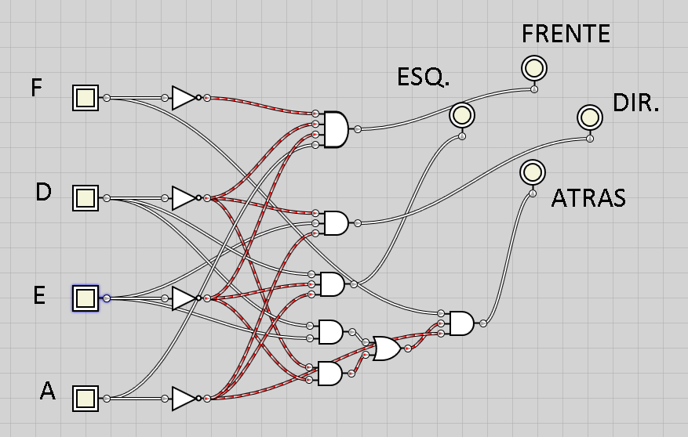

EIGHTH STEP

A figura a seguir apresenta o diagrama de blocos de câmera fotográfica acionada por um controlador digital, o qual funciona de acordo com a descrição dada logo abaixo.

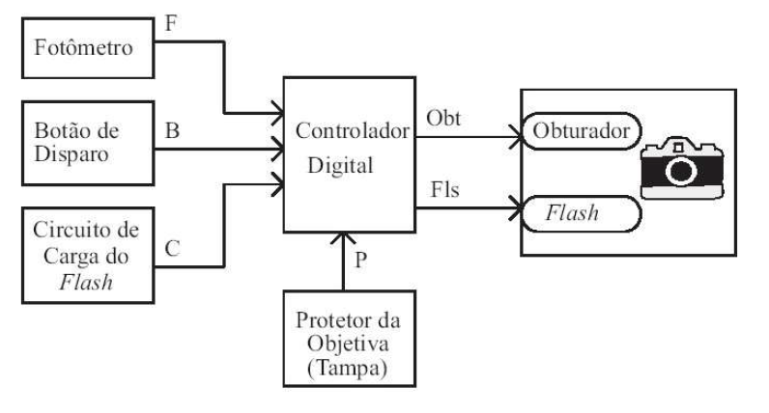

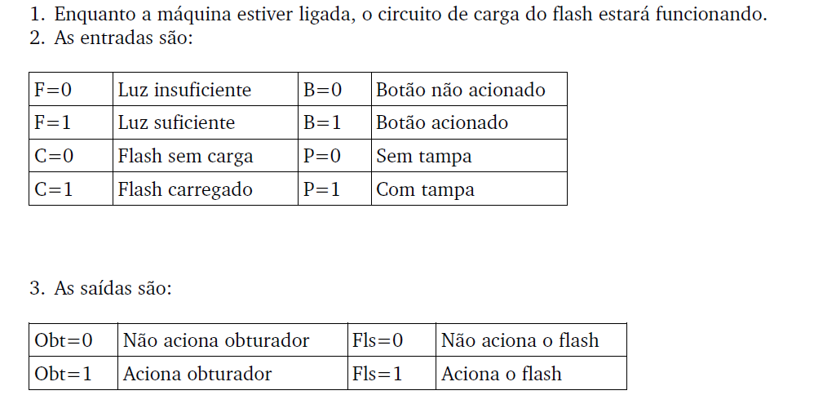

4. O sistema só dispara quando o botão é pressionado. Neste momento são geradas as saídas para o flash e o obturador.
5. O obturador é o dispositivo que abre para a entrada de luz na câmera.
6. O flash é a iluminação artificial que dispara quando não há luz suficiente.
7. Para que o obturador funcione é necessário haver luz suficiente ou quando não há luz suficiente, o flash deve estar carregado.
8. O flash e o obturador só funcionam se a câmera estiver destampada.
9. O flash só dispara quando estiver carregado e não houver luz suficiente.
10. O carregamento do flash é iniciado automaticamente após um disparo.

Construa a tabela verdade de funcionamento do controlador digital . Defina as funções de controle para o flash e o obturador. Construa o circuito lógico para cada uma das saídas e implemente no Simulador.

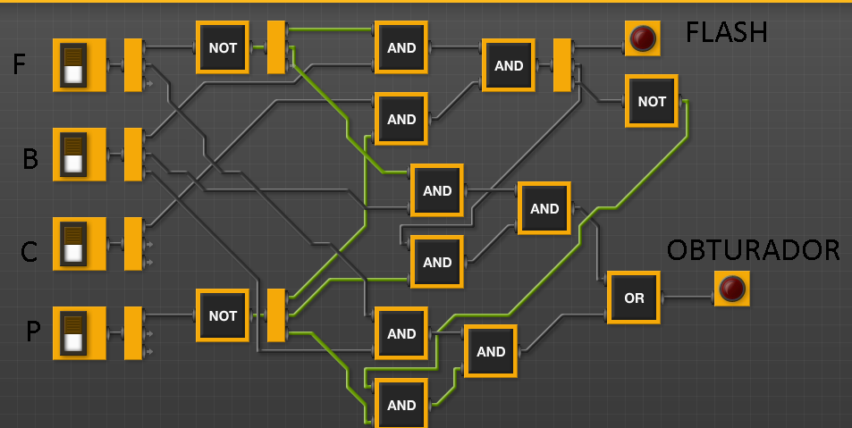

F | B | C | P | FLASH | OBTURADOR
0 | 0 | 0 | 0 | 0 | 0
0 | 0 | 0 | 1 | 1 | 0
0 | 0 | 1 | 0 | 0 | 0
0 | 0 | 1 | 1 | 0 | 0
0 | 1 | 0 | 0 | 0 | 0
0 | 1 | 0 | 1 | 0 | 0
0 | 1 | 1 | 0 | 1 | 1
0 | 1 | 1 | 1 | 0 | 0
1 | 0 | 0 | 0 | 0 | 0
1 | 0 | 0 | 1 | 0 | 0
1 | 0 | 1 | 0 | 0 | 0
1 | 0 | 1 | 1 | 0 | 0
1 | 1 | 0 | 0 | 0 | 1
1 | 1 | 0 | 1 | 0 | 0
1 | 1 | 1 | 0 | 0 | 1
1 | 1 | 1 | 1 | 0 | 0

NINTH STEP

Elaborar o circuito lógico para controlar o elevador esquematizado na figura abaixo, conforme as especificações indicadas. Implemente no Simulador.

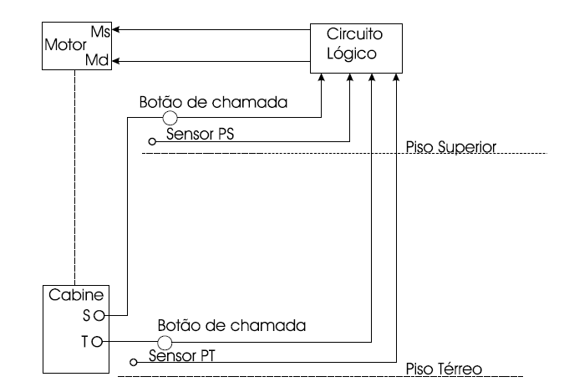
Especificações:

As variáveis de saída Ms e Md deverão comandar o motor para fazer o elevador subir (Ms = 1 e Md = 0), descer (Ms = 0 e Md = 1), parar (Ms = Md = 0) e ainda continuar um movimento já iniciado (Ms = Md = 1).
As variáveis de entrada serão os interruptores memorizadores dentro da cabina (T interligado com o botão de chamada no piso térreo e S interligado com o do piso superior) e os sensores (PT e PS) colocados nos pisos, para indicar a presença correta da cabina no andar. Considere o não funcionamento do motor com qualquer das portas abertas, o desativamento da chamada na chegada ao piso de destino e a devida temporização antes do início de um novo ciclo de operação.

TENTH STEP

Projete o circuito lógico abaixo (Decodificador 7 segmentos), que é capaz de exibir decimais equivalentes ao número binário ABC (A é o dígito mais significativo). Minimize usando Mapas de Karnaugh.

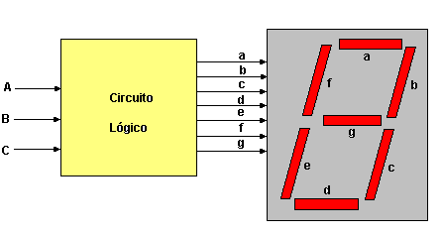

Dicas:

Os segmentos do display são representados pelas letras a, b, c, d, e, f, g, conforme a figura 6.
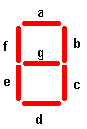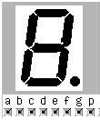
Pinagem do display.

Passo 1: Levantamento da tabela verdade do circuito

Para a elaboração de todo projeto digital, o primeiro passo a ser executado é o levantamento da tabela verdade, partindo-se do problema proposto. Para tanto, é necessário identificar as variáveis de entrada e saída do circuito. No circuito mostrado,
podemos identificar como variáveis:
- Variáveis de entrada: os três bits do número binário (A, B e C);
- Variáveis de saída: os sete segmentos do display (a, b, c, d, e, f, g);

Uma vez identificadas as variáveis de entrada e saída do sistema, basta elaborar a tabela verdade do problema com as saídas desejadas para cada combinação das entradas.

Passo 2: Minimização das variáveis do sistema

O segundo passo de um projeto digital é a determinação das expressões algébricas
mínimas para cada uma das variáveis de saída no circuito. Nos presentes experimentos, recomenda-se uso da minimização utilizando os Mapas de Karnaugh.

Passo 3: Determinação do circuito digital para implementação

De posse de todas as expressões simplificadas, o terceiro passo do projeto é o levantamento do circuito combinacional que implementa a tabela verdade do problema e sua implementação.

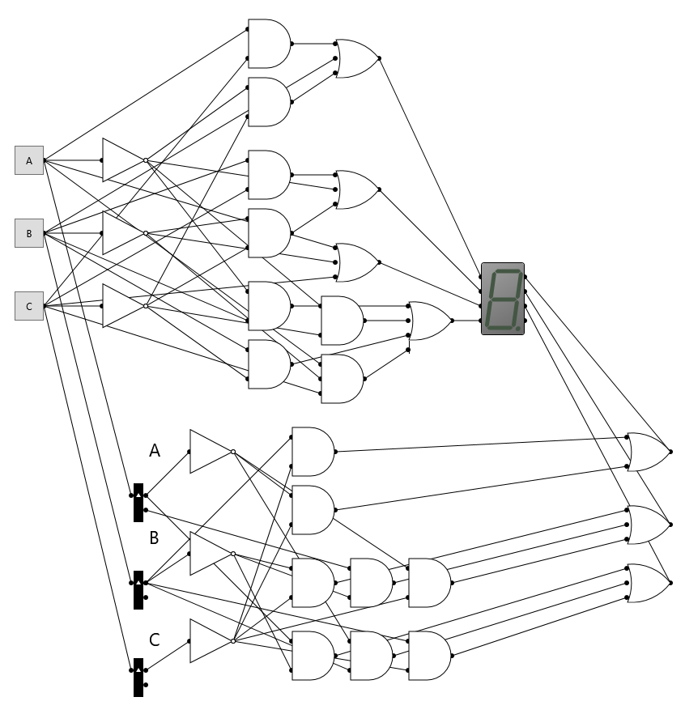
DEFEAT THE EMPEROR

ELEVENTH STEP

Desenhe o Diagrama da tempo para a figura abaixo. Qual a função do circuito ?

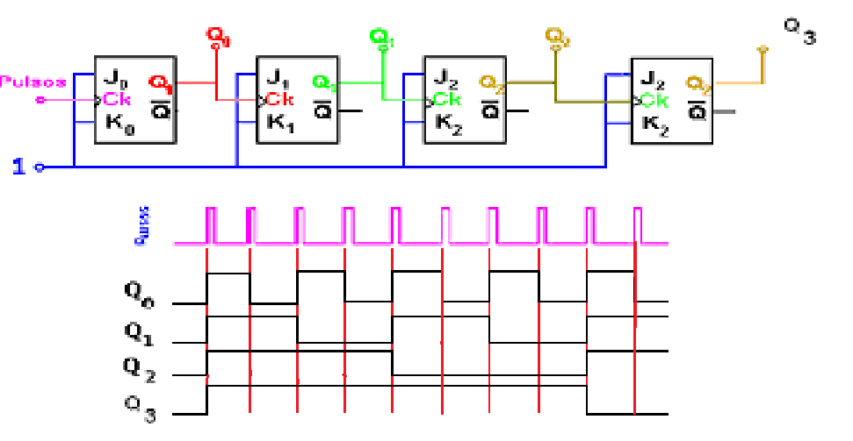

Contador decrescente pois as entradas CLK não são invertidas. Começa em 15 e termina em zero.
Saídas : Q0 = F/2; Q1 = F/4; Q2 = F/8; Q3 = F/16.
Bit mais significativo saída Q3

TWELFTH STEP

Interligue os FF abaixo de modo a formar um contador de 0 a 13 com terminal de CLEAR, indicando as saídas e a entrada de clock. Acrescente as portas lógicas necessárias.

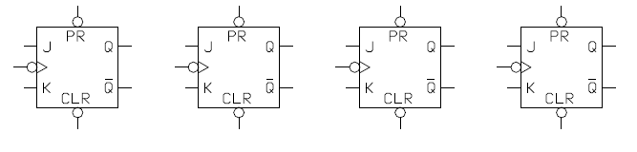

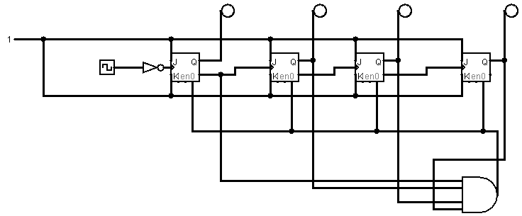

THIRTEENTH STEP

Interligue os FF abaixo de modo a formar um contador decrescente de 9 a 0 com terminal de CLEAR, indicando as saídas e a entrada de clock. Acrescente as portas lógicas necessárias.

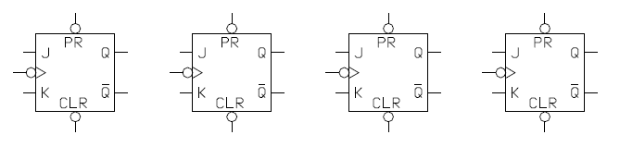
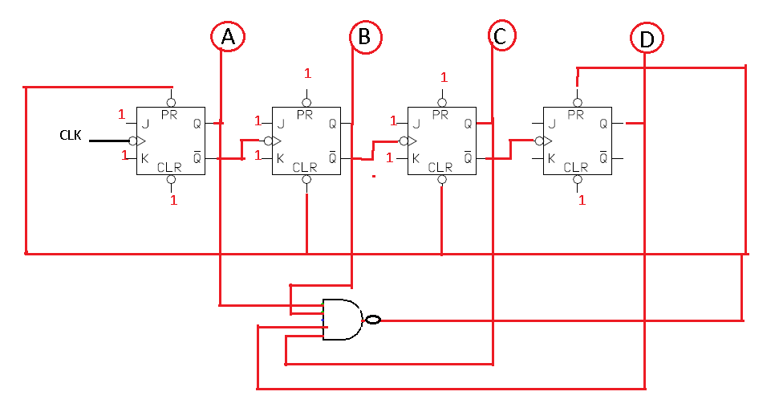

FOURTEENTH STEP

Interligue os FF abaixo de modo a formar um divisor de freqüência por 20. Indique a entrada e a saída do divisor. Acrescente as portas lógicas necessárias.

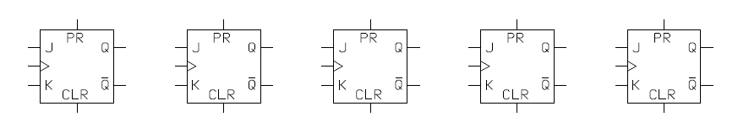

CRITÉRIOS DA AVALIAÇÃO

CADA DESAFIO DEVERÁ SER IMPLEMENTADO CORRETAMENTE NO SIMULADOR. A PONTUAÇÃO PARA NOTA SERÁ DADA DE ACORDO COM O SEGUINTE CRITÉRIO:

DESAFIO | NOTA
DESAFIO | 2 DE CADA | + 1 DE CADA | + 1 QUALQUER
JEDI TRAINING | 60%  (REQUISITO MÍNIMO PARA O + 1) | 70 % | 100%
DESTROY THE DEATH STAR | 60%  (REQUISITO MÍNIMO PARA O + 1) | 80% | 100%
DEFEAT THE EMPEROR | 60%  (REQUISITO MÍNIMO PARA O + 1) | 90% | 100%

